1.若想开发一个动态web资源,需要完成以下2个步骤：
•编写一个Java类，实现servlet接口。
•把开发好的Java类部署到web服务器中。

2.servlet执行过程
Tomcat在加载Web应用时，就会把相应的web.xml文件中的数据读入到内存中。因此当Tomcat需要参考web.xml文件时，实际上只需要从内存中读取相关数据就可以了，无需再到文件系统中读取web.xml。
执行过程：

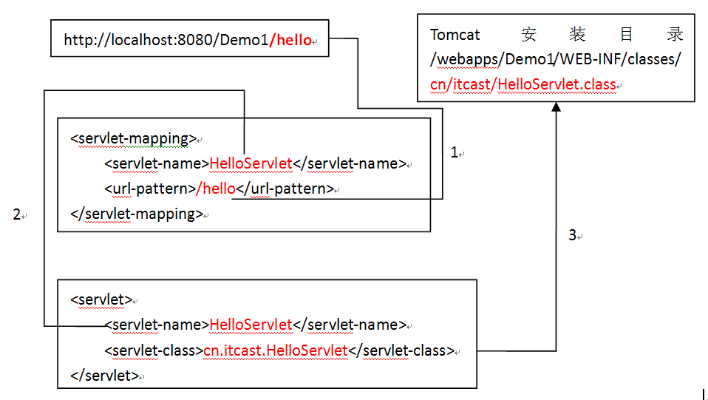

Servlet的运行过程
Servlet程序是由WEB服务器调用，web服务器收到客户端的Servlet访问请求后：
①Web服务器首先检查是否已经装载并创建了该Servlet的实例对象。如果是，则直接执行第④步，否则，执行第②步。
②（servlet第一次被调用时）装载并创建该Servlet的一个实例对象。
③调用Servlet实例对象的init()方法。
④创建一个用于封装HTTP请求消息的HttpServletRequest对象和一个代表HTTP响应消息的HttpServletResponse对象，然后调用Servlet 的service()方法并 将请求和响应对象作为参数传递进去。
⑤WEB应用程序被停止或重新启动之前，Servlet引擎将卸载Servlet，并在卸载之前调用Servlet的destroy()方法。

Servlet接口实现类
Servlet接口SUN公司定义了两个默认实现类，分别为：GenericServlet、HttpServlet。
HttpServlet在实现Servlet接口时，覆写了service方法，该方法体内的代码会自动判断用户的请求方式，如为GET请求，则调用HttpServlet的doGet方法，如为Post请求，则调用doPost方法。因此，开发人员在编写Servlet时，通常只需要覆写doGet或doPost方法，而不要去覆写service方法。
如果需要设置初始化内容的话，复写init方法。

5.url映射
由于客户端是通过URL地址访问web服务器中的资源，所以Servlet程序若想被外界访问，必须把servlet程序映射到一个URL地址上，这个工作在web.xml文件中使用<servlet>元素和<servlet-mapping>元素完成。
在Servlet映射到的URL中也可以使用*通配符，但是只能有两种固定的格式：一种格式是“*.扩展名”，另一种格式是以正斜杠（/）开头并以“/*”结尾。

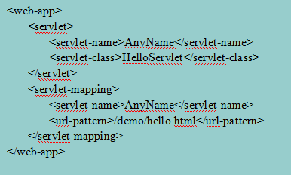

6.缺省映射
如果某个Servlet的映射路径仅仅为一个正斜杠（/），那么这个Servlet就成为当前Web应用程序的缺省Servlet。
凡是在web.xml文件中找不到匹配的<servlet-mapping>元素的URL，它们的访问请求都将交给缺省Servlet处理，也就是说，缺省Servlet用于处理所有其他Servlet都不处理的访问请求。
当访问Tomcat服务器中的某个静态HTML文件和图片时，实际上是在访问这个缺省Servlet。

Servlet的生命周期
Servlet的运行完全由Servlet引擎来控制和调度。
在Servlet的整个生命周期内，Servlet的init方法只被调用一次。而对一个Servlet的每次访问请求都导致Servlet引擎调用一次servlet的service方法。对于每次访问请求，Servlet引擎都会创建一个新的HttpServletRequest请求对象和一个新的HttpServletResponse响应对象，然后将这两个对象作为参数传递给它调用的Servlet的service()方法。
如果在<servlet>元素中配置了一个<load-on-startup>元素，那么WEB应用程序在启动时，就会装载并创建Servlet的实例对象、以及调用Servlet实例对象的init()方法。
举例：
<servlet>
<servlet-name>invoker</servlet-name>
<servlet-class>
org.apache.catalina.servlets.InvokerServlet
</servlet-class>
<load-on-startup>2</load-on-startup>
</servlet>

Servlet的线程安全
当多个客户端并发访问同一个Servlet时，web服务器会为每一个客户端的访问请求创建一个线程，并在这个线程上调用Servlet的service方法，因此service方法内如果访问了同一个资源的话，就有可能引发线程安全问题。
如果某个Servlet实现了SingleThreadModel接口，那么Servlet引擎将以单线程模式来调用其service方法；此接口没有方法，只需声明实现此接口即可。实现SingleThreadModel接口并不能真正解决Servlet的线程安全问题，因为Servlet引擎会创建多个Servlet实例对象供每个线程来使用。在Servlet API 2.4中，已经将SingleThreadModel标记为Deprecated（过时的）。

解决并发出现的问题，可以采用以下方式：
使用Java同步机制对多线程同步:运行效率低
使用SingleThreadModel接口
合理决定在Servlet中定义的变量的作用域（尽量不要定义全局变量；定义局部变量，将变量定义在方法中）

9.ServletConfig对象
在Servlet的配置文件中，可以使用一个或多个<init-param>标签为servlet配置一些初始化参数。

当servlet配置了初始化参数后，web容器在创建servlet实例对象时，会自动将这些初始化参数封装到ServletConfig对象中，并在调用servlet的init方法时，将ServletConfig对象传递给servlet。进而，程序员通过ServletConfig对象就可以得到当前servlet的初始化参数信息。

10.ServletContext
WEB容器在启动时，它会为每个WEB应用程序都创建一个对应的ServletContext对象，它代表当前web应用。
由于一个WEB应用中的所有Servlet共享同一个ServletContext对象，因此Servlet对象之间可以通过ServletContext对象来实现通讯。ServletContext对象通常也被称之为context域对象。
Servlet过程及生命周期：
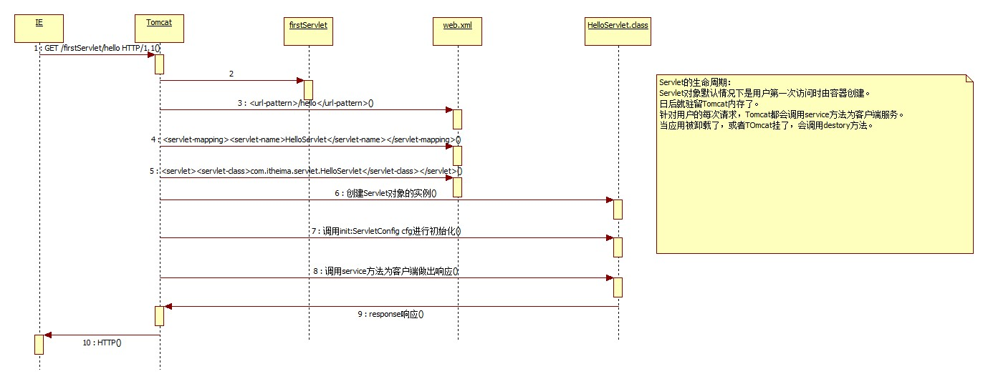

Servletcontext域范围：
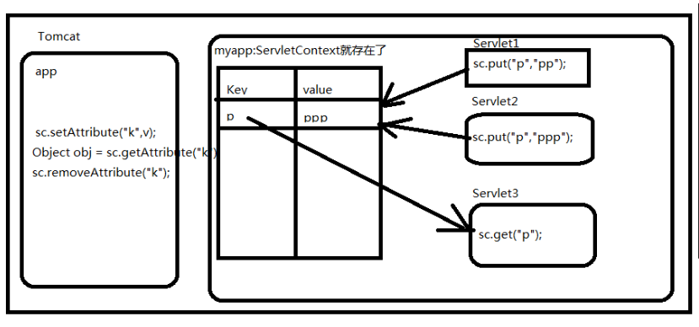

Servlet核心类关系图：
